**新桥街道中心幼儿园中三班幼儿5.6日活动状况记录表**

**来园情况：**

今日周二，晴，小长假后的第一天有20位小朋友入园，大家带来了薄被子、家人手的调查表和小水壶，记性很好，东西都带来了呢。其中，毛锦妍、黄文浩、张谦益、沈子煜、刁欣怡、吴可馨和李云皓等小朋友还未带来调查表，明天一定要记得带哦！

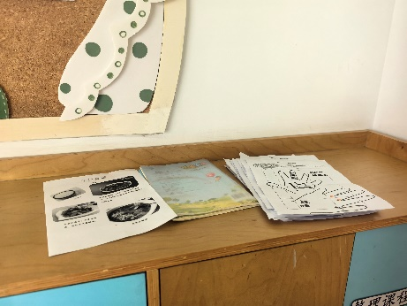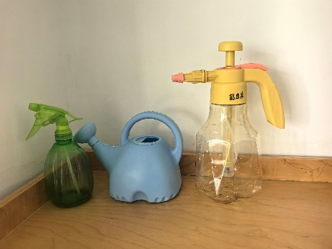

**集体活动：语言《拍手歌》**

这是一节儿歌类的语言活动。《拍手歌》是一则内容简单、节奏明快、琅琅上口的传统儿歌。这首儿歌每句话的前后两部分都压韵，而且包含1—10的数字，能边念、边唱、边玩，给孩子们带来无穷的乐趣。本活动重在学习两人合作拍手做游戏。在今天的活动中，王浩宇、陶奕然、徐言昊、张谦益、李云皓、赵锦泽、黄文浩、万宇、孙晨希、许思冉、刁欣怡、黄曼汐、常佳怡、毛锦妍、陶奕颖、吴可馨、彭思浛、沈子煜、万钰彤、喻梓悦等小朋友能理解儿歌，根据节奏吟诵儿歌并做拍手游戏。其中，王浩宇、陶奕然、张谦益、李云皓、赵锦泽、黄文浩、孙晨希、许思冉、黄曼汐、毛锦妍、陶奕颖、吴可馨、沈子煜、万钰彤、喻梓悦等小朋友还能与同伴合作游戏，感受合作游戏带来的快乐。

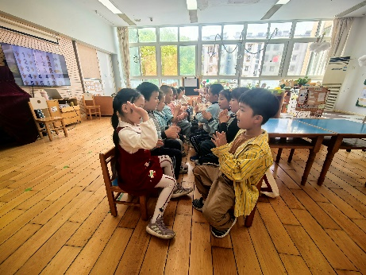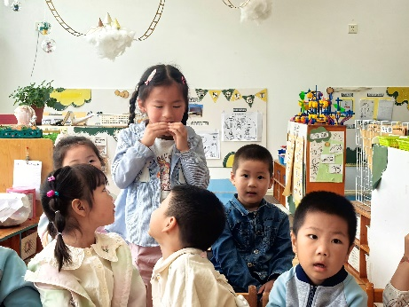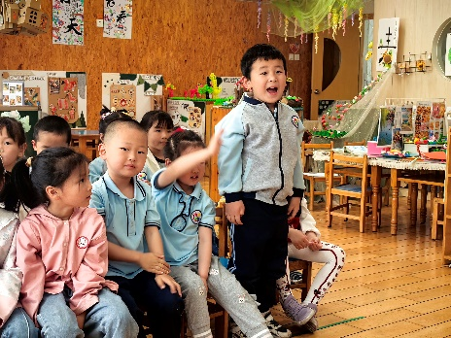

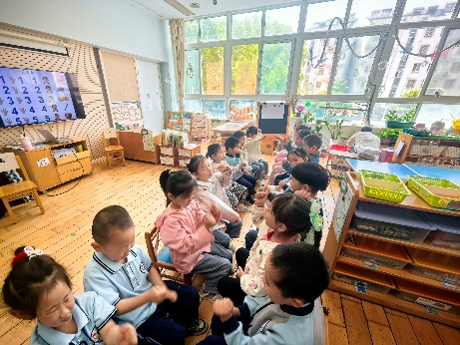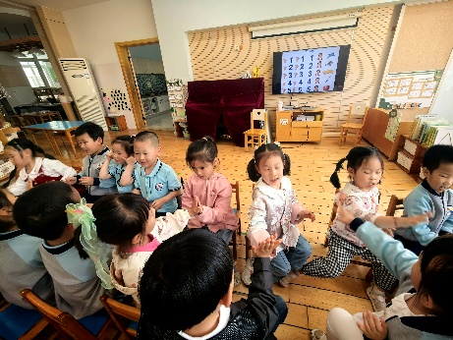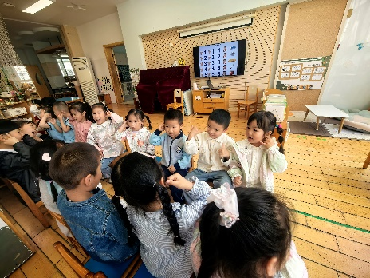

**一日活动：**

今日户外我们玩了美人鱼滑滑梯。吃完午餐散步的时候我们还玩了1、2、3木头人的游戏，大家一边游戏一边快乐的交流着，又是开心的一天。

